**教练领导力**

**——教练，实现更高的个人和组织绩效**

**深圳 2022年12月23-24日**

**费用：4680元/人**

作为个人，如何深入了解真正的自己，充分开发个人的价值， 浇灌长成枝叶繁茂的生命大树？作为企业中的一名管理者，如何激发团队成员的动力，打造高绩效的团队文化？如何应用教练方法把组织的愿景、使命以及成员的价值需求相连接？

像施乐、IBM、微软等公司正在使用教练 (coaching) 促进其组织建立高绩效、变革和学习的文化。克莱斯勒、霍尔曼米勒、IBM、通用汽车、花旗银行、喜来登酒店、奥林巴斯等许多公司正在培训其成千上万的经理人成为教练 (coach)。甚至美国邮政也在应用教练技术，帮助其员工思考得更好、合作得更好。

摘自：《教练高手》，罗伯特 • 哈格罗夫（2000年，由Jossey-Bass/Pfeiffer出版）



本课程提供针对性的解决方案，帮助您的团队转换人才机制模式和领导力开发方法！帮助企业将教练艺术作为核心战略应用到团队变革中。

随着教练领导力在90年代进入中国，也演绎成了不同形式的教练领导力，而ICF（美国教练协会）的教练体系着眼于绩效的达成，包括个人的突破和组织的成长，由于它的有效性，象华为、腾旭、联想、东风汽车、华润集团，已经一些中小的民营企业，如英威腾电器、远望谷、东江集团等都致力于培养他们的经理人成为教练式的领导者，来持续地达到更高的绩效。

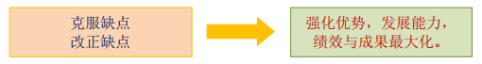

本课程的目标是使团队成员能够自主地发挥自身强项，优异地完成业务，在团队中建立完美沟通和互相关心的团队文化，从而使团队业绩得到极大提高！

本教练课程聚焦于Relationship（关系）和Performance（业绩）两方面内容，且通过本课程能够学习到客观地证明ROI方法-定量分析评价业绩及直观地看到改善数值的方法论。学习教练在有效地进行企业营销时所必需的“组织关系水平诊断”的方法，并以诊断结果为基础，练习如何制作适合的方案书。以企业教育和人才开发的基本理论为基础，传达人力资源开发的最新趋势。

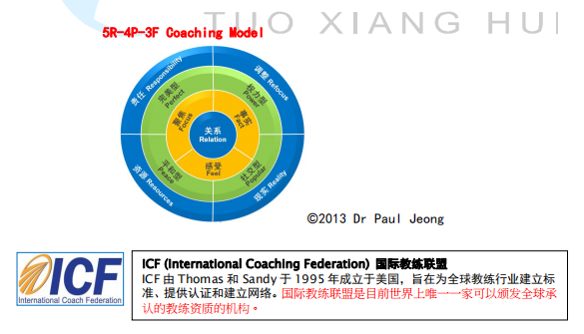

**课程特点**

授课形式：教练的国际理论讲授+教练的八个工具和方法+案例分析+小组演练+互动答疑

**课程收益**

提升沟通能力——掌握如何快速与他人建立信任关系，快速识人，高效倾听，达成深层沟通，提升个人沟通能力；

有效提升业绩——管理负面情绪，始终聚焦于目标，学会激励团队的有效方法、提升业绩；

在价值观层面有效地工作——打通脑、心、灵的有效方法，使你与世界更有效连通，发现自己和他人的深层价值观，找到生命中真正想要的东西，对下属和客户进行有效的激励；

提升自身和团队的创造力——神奇的内心障碍清除术、四象限思考技术，帮你克服各种内心障碍，突破固有思维模式，打开创造力的阀门；

收获快乐生活——学习以成果为导向的思维方法，着眼于结果，避开负面干扰；视觉化技术让你永远朝向未来，与自己的核心价值观连通，使你的生活充实而完满。

**谁应参加？**

公司中高层管理者，如总经理、部门总监、经理、主管等管理者

**发展个人的8项行为**

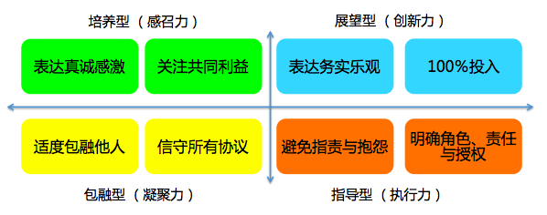

**一、教练领导力的开发**

1) 教练意识及教练领导力的理解

2) 唤起员工与客户的热情

3) 提高直观力的3F倾听的理解与实践

4) 开发发现问题并客观的分析当前情况的倾听方法

5) 分辨事实与判断、敏感的觉察自己与他人的情感

6) 理解4种性格类型

7) 理解人的特性与行动类型

**二、教练与辅导的基础理念**

1) 选择：使人乐意负责任的心态设定；

2) 焦点管理：把你的时间找回来；

3) 承诺：矢志不渝的深层动力；

4) 聚集能量：修补能量漏洞；

5) 挑战：推动人前进的有力武器；

6) 拓展：让你看到更多的可能性；

**三、教练与辅导的12条前提假设**

1) 沟通的意义决定于对方的回应

2) 重复旧的做法，只会得到旧的结果

3) 凡事必有至少三个解决方法

4) 每人都已经具备使自己成功快乐的资源

5) 在任何一个系统里，最灵活的部份便是最能影响大局的部份

6) 没有挫败，只有回应信息

7) 动机和情绪总不会错，只是行为没有效果而已

8) ……

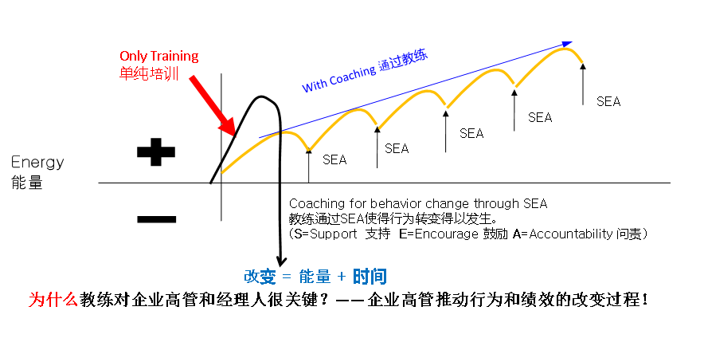

**四、一对一教练的六项原则与模型**

1) 区分受害者和负责任，委以责任感

  受害者的角度引发对往事的怨言，被过去所有“拥有”

  受害者用时间去抗拒，反应，辩护，埋怨和保护

  受害者把力量断送给环境因素和事件。事件“拥有”了他

  他们的未来等同过去，他们只是重演历史而没有去创造

  负责任是一个宣言“我重要”的态度，而不是被困于你的过去或环境因素

  负责任是一项选择关于你如何参与现状

  负责任是有意识的行为，意识到新的或更多的选择,为你的演绎负责任

2) 激励建立关系和提升创造力

3) 沟通清晰的标准

4) 有技巧的给予反馈

5) 让下属明白相应的后果

6) 不定期的使用差距原则

**五、COACH（教练模式）的五个步骤**

1) 征求别人的许可。

2) 达成协议。

3) 为辅导过程落实时间安排，并严格遵守。

4) 使用参与式认可。

5) 衡量辅导效果。

**六、5步教练式解决问题流程**

1) 关系建立

2) 重新聚焦

3) 面对现实

4) 承担责任

5) 行动方案

**七、提高问题解决能力和实践能力的教练式对话**

引导职员业绩的肯定反馈练习

通过新的意识设定新的目标

设定可以完成新目标的行动计划并构建问责系统

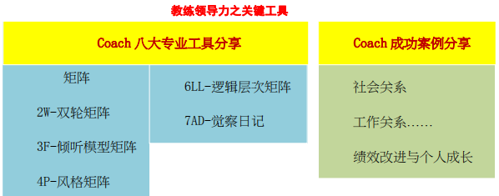

本课程将通过国际级教练大师提供的企业决策者教练和团队教练丰富的经验分享、现场个案演练、教练流程和教练工具研讨，成功案例分享等内容，带给企业家和企业的决策者们以启迪，给您提供找到这些答案的思路和工具，从而实现高效团结的企业文化，帮助企业快速发展，创造卓越的企业业绩！

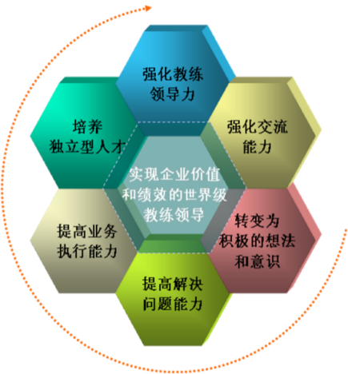

通过掌握教练的工具、方法和流程，帮助经理人掌握：

如何觉察情绪和管理情绪

如何帮助他人掌握情绪职能的有效方法

教练他人提升能力

帮助自己和他人有效的设定目标，达成绩效

理解和化解冲突

建立有效地人际关系与有效合作的关键技术

人际风格及其在选、育、用、留，等方面的运用

六逻辑层次，及其在能力发展中的运用

核心价值的重要性，以及找到每个人的核心价值

······

**肖老师**

德鲁克学院（中国）认证讲师

国际教练协会认证教练

《行动金牌经理人》系列领导力项目研发和版权所有者

阿里巴巴、富士康、知学云等企业和机构的特聘管理和领导力讲师

曾就职于BP石油、IBM、当纳利（RRD）、利华集团等世界500强和国内外公司，拥有十五年以上中高层管理工作经验，离开管理岗位后，长期从事管理和领导力的研究并为众多国内外企业提供管理咨询服务，对领导力和企业管理有着深入且系统的领悟，尤其是在中高层管理人员的领导力发展方面有着深厚的实战经验加理论沉淀。肖老师被评为中国百强讲师，是阿里巴巴认证的管理和领导力培训讲师，富士康集团授权认证顾问。

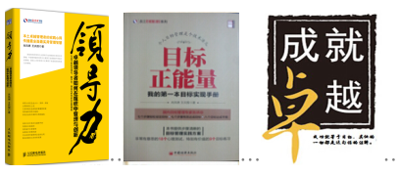

**教育背景**：中国石油大学地球物理学士、浙江大学管理科学与工程硕士、新西兰国立梅西大学EMBA

**工作经历：**

曾就职于BP石油、IBM、RR DONNELLEY等世界500强公司，担任过多年高层管理工作，并长期为众多国内外企业提供管理咨询工作，肖老师是中国百强讲师，资深管理和领导力专家，对领导力和企业管理有着广泛而系统的研究，尤其是领导力发展与管理人员的培训与开发方面，有着深厚的实战经验加理论沉淀。

**现职：**

 德鲁克学院（中国）认证讲师

 行思企业管理顾问公司首席管理顾问

 美国IBL《行动金牌经理人》认证讲师

 深圳大学客座教授

 天成集团企业大学特聘教授

 富士康集团认证特聘讲师

 智联招聘特约讲师

 知学云教育机构特聘讲师

**部分服务过的客户：**

中国移动（深圳）、富士康科技集团、3M、IBM、Cisco、可口可乐、联邦快递、丰田汽车、麦当劳、深国商集团、海南农垦、TCL集团、建设集团、建设银行、联想信息、中航地产、万科、中海油、上海高知特信息、综合信兴物流、沃尔玛、喜来登酒店、捷普科技、翡翠航空、杜邦中国、环胜电子、当纳利印刷、远望谷信息技术、利华集团、中航集团、英威腾电气、东风南方实业集团、太平财险、万科集团、中兴通讯、赢家服饰、天诚集团、红门科技、珠江啤酒等……

**认证品牌课程：**

1) 美国太平洋研究院PX2课程的辅导员辅导师（Trainer for Training Facilitator）；

2) 美国太平洋研究院(TPI)（中国）分公司《对卓越的投资》认证讲师；

3) 美国Crestcom《防弹®经理人》系列；

4) IBL《行动金牌经理人》系列；

5) MTP中层领导管理技能训练项目；

6) 企业高管教练艺术（Executive Coaching）；

7) 《情境领导》；

8) 《7 Habits》等